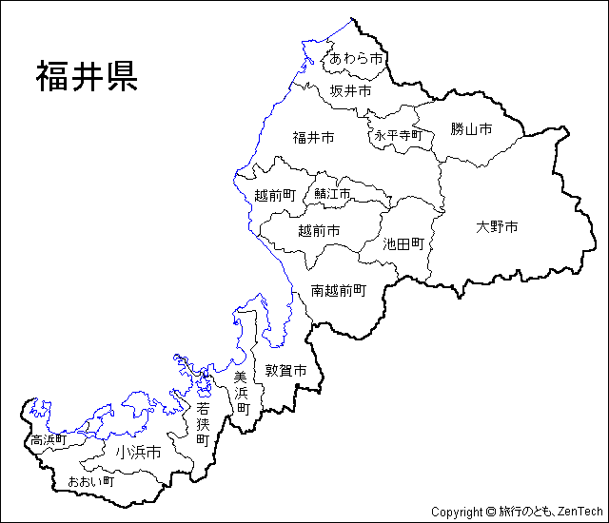
速度状況調査による速度傾向について
● 実施場所
福井市天池付近（県道福井・金津線）
● 実施日
平成23年11月16、19、20、21、23、26、27、28日
● 実施時間 ９時から１６時まで

● 速度の傾向

今まで（Ｈ22.11.17～31，Ｈ21.11.1～14）との違いはあるの？

今回で３回目の調査でしたが、年々よくなってきており、ほとんどの人が決められた速度を守っていました。
しかしながら、若干ですが速度を守っていない人もみられ、その時間帯は、午前９時３０分から午前１０時までに多い傾向にありました。
この時間帯は、営業等で他の場所に移動する方が多いように思われます。
「急いては事を仕損じる」ということわざもあります。急ぐとかえって失敗することを念頭に、特にゆとりある速度を意識して、余裕を持った運転に努めましょう！

平日と休日では違いはあるの？

土曜日、日曜日にスピードを超過している車が、平日に比べわずかに多い傾向がみられます。
土日は、レジーや買い物など、目的を急ぐあまりスピードを出すことなど考えられますが、財布にも環境にもやさしいスロードライブに心がけましょう!

トラック・バスと乗用車などでは違いがあるの？

トラック・バスと乗用車では、乗用車に速い車が多い傾向にあります。
特に乗用車を運転する方は、速度メーターもまめにチェックして、常に「スロードライブ」で安全運転に努めましょう!

